คู่มือการใช้งาน

ตัวประมวลผลภายนอกแบบอิงสถิติ บนระบบจัดการฐานข้อมูลแบบอิงกฎ

An External Cost-Based Optimizer for Rule-Based DBMS

(Oracle8i)

ความต้องการของระบบ
- โปรแกรมสามารถทำงานได้บนระบบปฏิบัติการ Microsoft Windows
- ใช้งานติดต่อกับ DBMS Oracle8i

การติดตั้งโปรแกรม
- เปิดไฟล์ An External Cost-Based Optimizer.exe
- เลือก Directory ที่จะทำการลงโปรแกรม โดยปกติจะเป็น C:\Program Files
- เลือก Unzip
- ไปยัง Directory ที่เลือกลงโปรแกรมแล้วทำการรันโปรแกรมได้ทันที โดยไฟล์ที่ใช้รันโปรแกรมชื่อว่า PrototypeW.exe

การใช้งาน
เมื่อผู้ใช้ทำการเปิดโปรแกรมขึ้นมาจะมีลักษณะดังรูปที่ 1

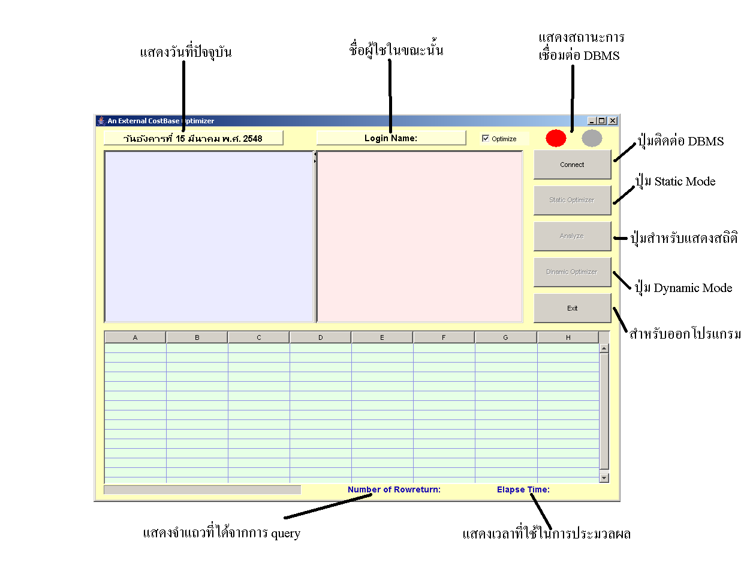

รูปที่ 1 แสดงลักษณะของโปรแกรม

1. ขั้นตอนแรกผู้ใช้ต้องทำการเข้าสู่ระบบ โดยการกดที่ปุ่ม Connect เมื่อกดปุ่ม Connect จะมี Dialog Box ขึ้นมาเพื่อให้ป้อน user, password, sid ดังรูปที่ 2

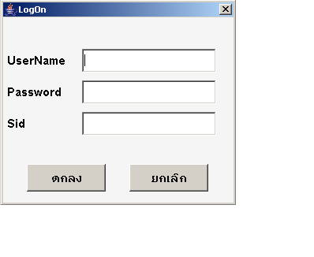
รูปที่ 2 Dialog Box ที่ใช้กรอกข้อมูลเพื่อเข้าใช้งาน

2. หากป้อนข้อมูลครบถ้วนและถูกต้องไฟสถานะ การเชื่อมต่อจะเป็นสีเขียว และจะแสดงตารางทั้งหมดของผู้ใช้คนนี้ดังรูปที่ 3

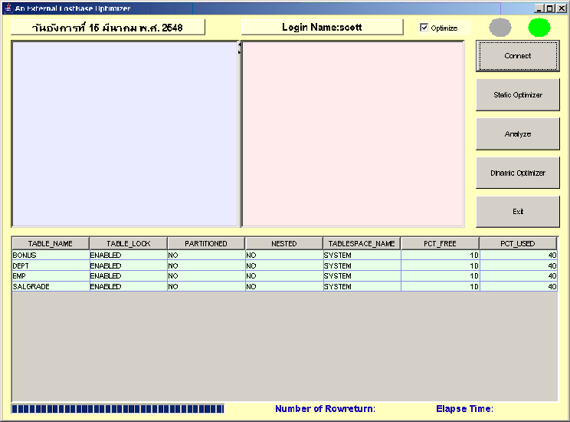

รูปที่ 3 แสดงการเข้าใช้งานโปรแกรม
3. ปุ่ม Static Optimizer ใช้ในการ optimize ซอร์ดโค้ด ซึ่งจะมี Dialog ขึ้นมาสำหรับให้เลือกไฟล์สำหรับแก้ไขดังรูปที่ 4 ซึ่ง Dialog นี้จะแสดงเฉพาะ file ที่นามสกุล .java เพื่อสำหรับหาเฉพาะ file ที่เขียนด้วยภาษาจาวา

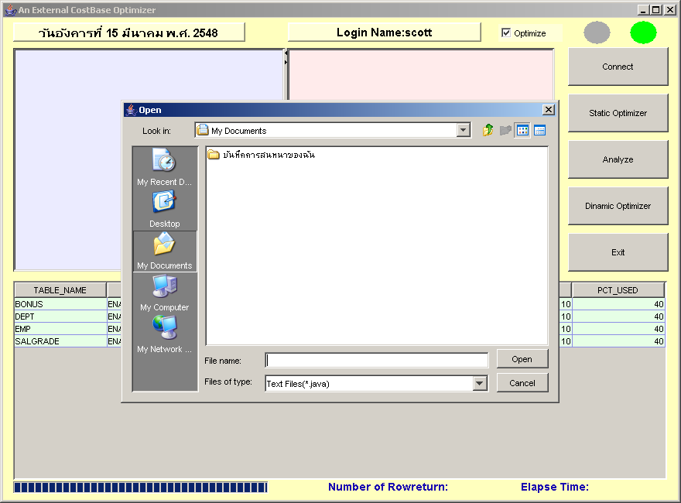

รูปที่ 4 แสดงการใช้งานในแบบสถิต

4. ปุ่ม Dynamic Optimizer มีไว้สำหรับทำการ query ผ่านโปรแกรม ซึ่งเราจะสามารถ query ผ่านโปรแกรมในส่วนที่กำหนดไว้ จากรูปจะเห็นว่าสามารถพิมพ์คำสั่ง sql ลงไปในหน้าต่างทางซ้ายได้ เมื่อพิมพ์เสร็จ ก็ให้กดปุ่ม F5 ก็จะมีคำสั่งที่ถูก Optimize ปรากฏขึ้นมาทางขวาและแสดงผลลัพธ์ของคำสั่ง จำนวนแถว รวมไปถึงเวลาที่ใช้ในการประมวลผล ดังรูปที่ 5

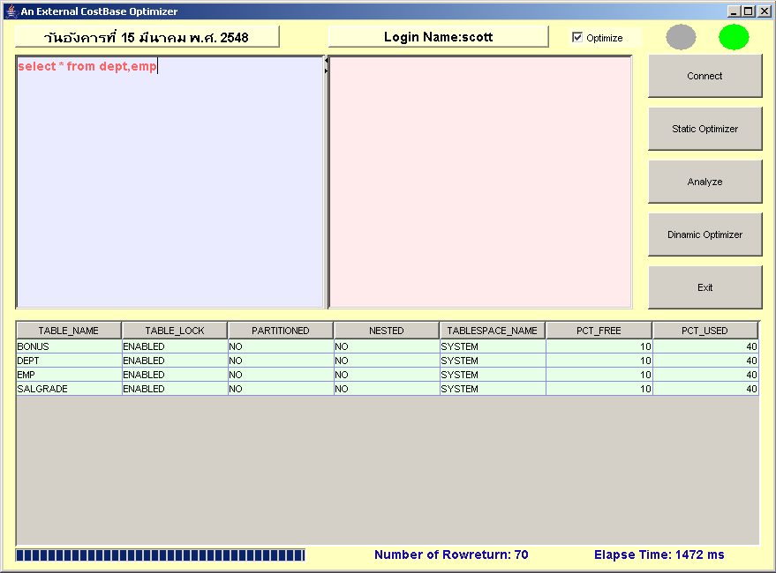

รูปที่ 5 การใช้งานในแบบพลวัต

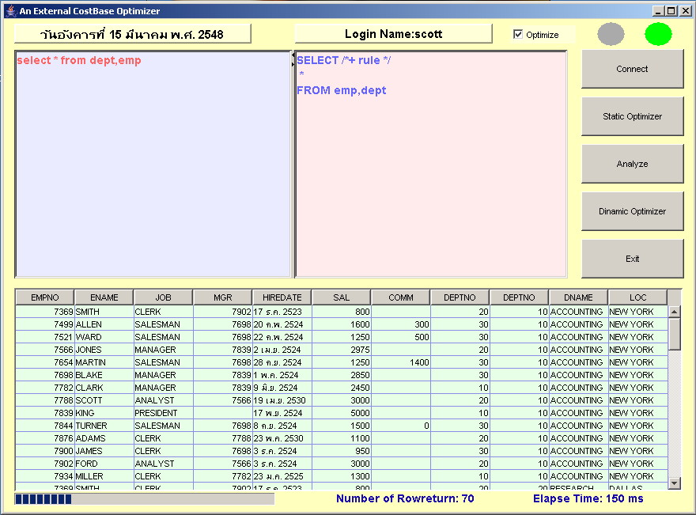

รูปที่ 6 แสดงผลการ optimize คำสั่งผ่านโปรแกรมในแบบพลวัต

จากรูปที่ 6 จะเห็นว่าทางด้านขวามีคำสั่ง SQL อีกคำสั่งที่ให้ผลลัพธ์เหมือนกับทางด้านซ้าย แต่ถูกปรับปรุงเพื่อให้ประมวลผลได้เร็วขึ้น ส่วนทางด้านล่างจะเป็นการแสดงผลลัพธ์ของคำสั่ง นอกจากนั้น ยังมีการแสดง จำนวนแถวทั้งหมดของผลลัพธ์ และ เวลาที่ทั้งหมดที่ใช้ในการประมวลผล
หากเราเอา check box ตรง Optimize ออก จะทำให้ส่งสั่ง query ของผู้ใช้ไปโดยตรง โดยไม่ผ่านการ Optimize ของโปรแกรม

5. สำหรับปุ่ม Analyze จะไว้ใช้สำหรับวิเคราะห์ข้อมูลเพื่อทำการเก็บสถิติของผู้ที่ใช้ระบบอยู่ เมื่อกดปุ่มนี้จะมีข้อมูลทางสถิติ แสดงขึ้นมาทางด้านล่าง

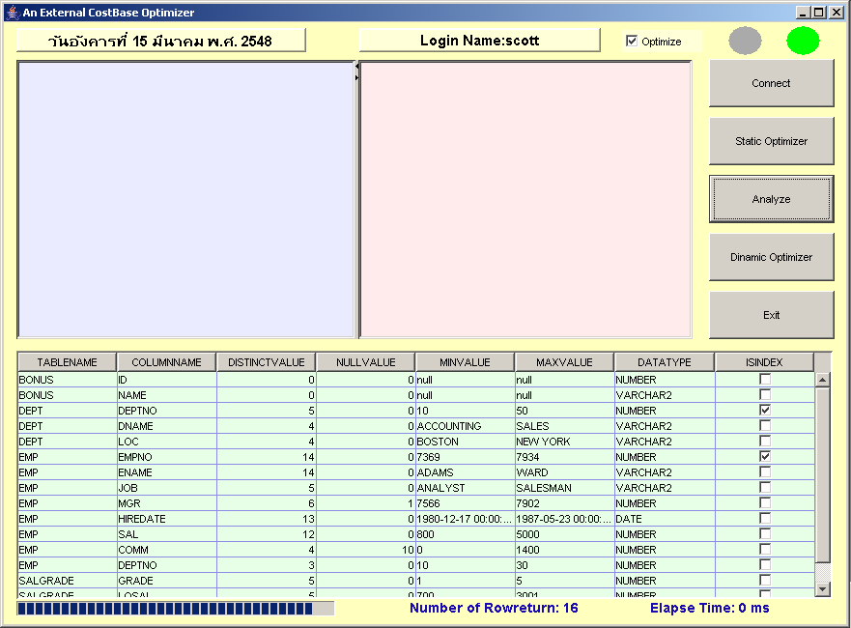

รูปที่ 7 แสดงผลลัพธ์ของการเก็บสถิติด้วยโปรแกรม

จากรูปที่ 7 จะเห็นข้อมูลทางสถิติของผู้ใช้ที่กำลังใช้ระบบอยู่ ซึ่งเวลาที่ใช้ในการวิเคราะห์สถิติขึ้นอยู่กับจำนวนข้อมูลของผู้ใช้

6. ปุ่ม Exit มีไว้เพื่อออกจากโปรแกรม พร้อมทั้งทำการปิด connection ที่เชื่อมต่ออยู่

